Pielikums

Balvu novada Domes

2020.gada 28.maija

lēmumam „ Par Balvu novada pašvaldībai piekritīgās zemes vienības daļas ar kadastra apzīmējumu 3852 004 0159 Briežuciemapagastā, Balvu novadā,

iznomāšanu un nomas tiesību izsoles noteikumu apstiprināšanu”

protokols Nr.9, 42. §

Izkopējums no Briežuciema pagasta kadastra kartes

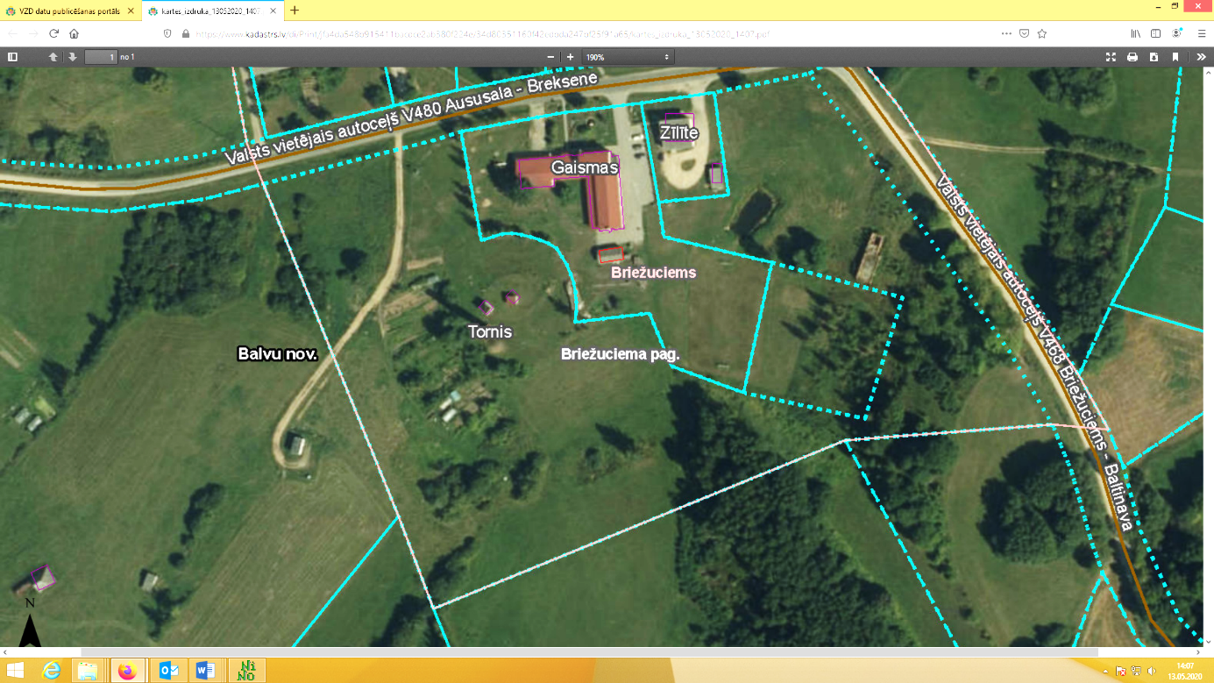

**3852 004 0159**

Domes priekšsēdētājs A. Pušpurs